Полугодовая контрольная работа по геометрии 7 класс

I вариант Часть 1

1. Укажите номера верных утверждений. 1) Сумма смежных углов равна 90⁰. 2) Биссектриса треугольника – это луч, который делит угол пополам 3) Через любую точку проходит более одной прямой. 4) Любые два равнобедренных треугольника равны. 5) Медиана- это отрезок соединяющий вершину с серединой противоположной стороны. 2. Укажите смежные углы. 1) 2) 3)

3. Установите соответствие треугольниками и названиями.

А Б В 1. Тупоугольный

2. Равносторонний

3. Равнобедренный
А | Б | В
В ответ запиши получившееся число.

4. В каком треугольнике медиана основания является биссектрисой и высотой?
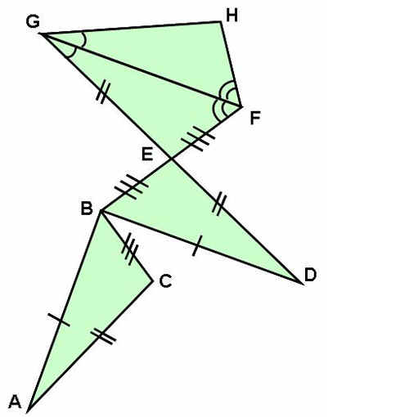
А ) в разностороннем. Б) в прямоугольном. В) в равнобедренном.
Часть 2. Решите задачи.
1. Найдите меньший смежный угол, если один из них на 20 градусов меньше другого.
2. Сумма двух углов образованных при пересечении двух прямых равна 150 градусам. Найдите все углы.
3. Определите есть ли на рисунке 1 равные треугольники, если есть, докажите их равенство.
4. В равнобедренном треугольнике АВС основание АС в три раза меньше его боковой стороны АВ, а периметр равен 28см. Найдите боковую сторону АВ. Рис1.

Полугодовая контрольная работа по геометрии 7 класс

II вариант Часть 1

1. Укажите номера верных утверждений. 1) Сумма вертикальных углов равна 90⁰. 2) В треугольнике медианы пересекаются в одной точке. 3) Через любую точку проходит не более одной прямой. 4) Любые два равносторонних треугольника равны. 5) Сумма смежных углов равна 180⁰

2. Укажите вертикальные углы. 1) 2) 3)

3. Найдите соответствие между свойствами и углами.
А) Сумма равна 180⁰. Б) Углы равны В) Угол равен 90⁰.
А | Б | В
1. Прямой 2. Смежные 3. Вертикальные
В ответ запиши получившееся число.
4. В каком треугольнике биссектриса основания является медианой и высотой?
А ) в равностороннем. Б) в прямоугольном. В) в равнобедренном.
Часть 2. Решите задачи.
1. Найдите больший смежный угол, если один из них в 3 раза больше другого.
2. Сумма двух углов образованных при пересечении двух прямых равна 108 градусам. Найдите все углы.
3. Определите есть ли на рисунке 1 равные треугольники, если есть, докажите их равенство. Рис1
4. В равнобедренном треугольнике с периметром 56 см основание относится к боковой стороне как 2:3. Найдите стороны треугольника.

Рис1

Оценивание
 | На «3» | На «4» | На «5»
Выполнено верно часть 1 | 4 задания | 4 задания | 4 задания
Выполнено верно часть 2 | 1 задача | 2 задачи | 3-4 задачи

